Maze 与 FourRooms 实验报告
本报告比较严格前缀筛选训练、无EWC蒸馏，以及单教师和双教师加EWC压缩的闭环测试表现。严格前缀25步在19×19未见地图上持续递归成功率为61.125%，与20步的配对差异未达到显著性；在39×39 maze_large的200图测试中，两种模式均仅1%，尺寸泛化很弱。旧教师单任务压缩出现明显Maze遗忘，双专家压缩未出现同样的性能崩溃。训练KL仅描述分布拟合，不能替代测试成功率。

实验目标与主要结果
实验 | 目标 | 主要结果
严格前缀筛选 | 比较10/15/20/25步训练权重在相同800图上的表现 | 持续递归成功率38.625%、58.75%、60.5%、61.125%；25相较20步未建立提升
无EWC Compress | 测量独立5/10/15/20步教师压缩到KB后的性能保留 | 前三来源多数模式退化；20步来源差值较小，不能据不显著证明等价
旧教师直接 Compress | 检验FourRooms蒸馏加Maze EWC是否保留Maze | FourRooms 98%→99.5%；Maze两模式均降至0.5%
双专家 Compress | 联合Maze和FourRooms动作分布蒸馏并保留EWC | Maze递归25.5%→31.5%，reset20 24.5%→27.5%；FourRooms98%→99%；未建立提升或等价
成功率来自固定权重在未见地图或固定测试种子上的独立评估。结果不代表跨训练种子的稳健性或通用迷宫能力；具体协议、样本数及配对统计见各实验设置和结果。

严格前缀筛选训练

实验目标
比较逐级延长严格正确前缀后，模型在相同800张未见Maze地图上的闭环成功率，并区分持续递归与按训练长度恢复初态两种推理方式。

实验设置
预测长度 | 筛选要求 | 新增Adam更新 | Loss范围
10 | 前5步 | 3,500 | 最后5步
15 | 前10步 | 3,500 | 最后5步
20 | 前15步 | 3,500 | 最后5步
25 | 前20步 | 3,500 | 最后5步
从5步来源累计Adam7,000开始，10→15→20→25串行训练，最终累计Adam21,000。每个长度使用5/10/20/40/80/160/200七个地图池，各500次更新。学生Argmax推进，前缀逐步匹配BFS单一标签；只对最后5步有效决策计算Loss，梯度穿过前缀和可学习初态。每次100条接受序列、microbatch10、clip0.5、ticks5/M40、FP32 Active-only。前缀到达目标的候选剔除，后缀使用终止mask。

训练结果
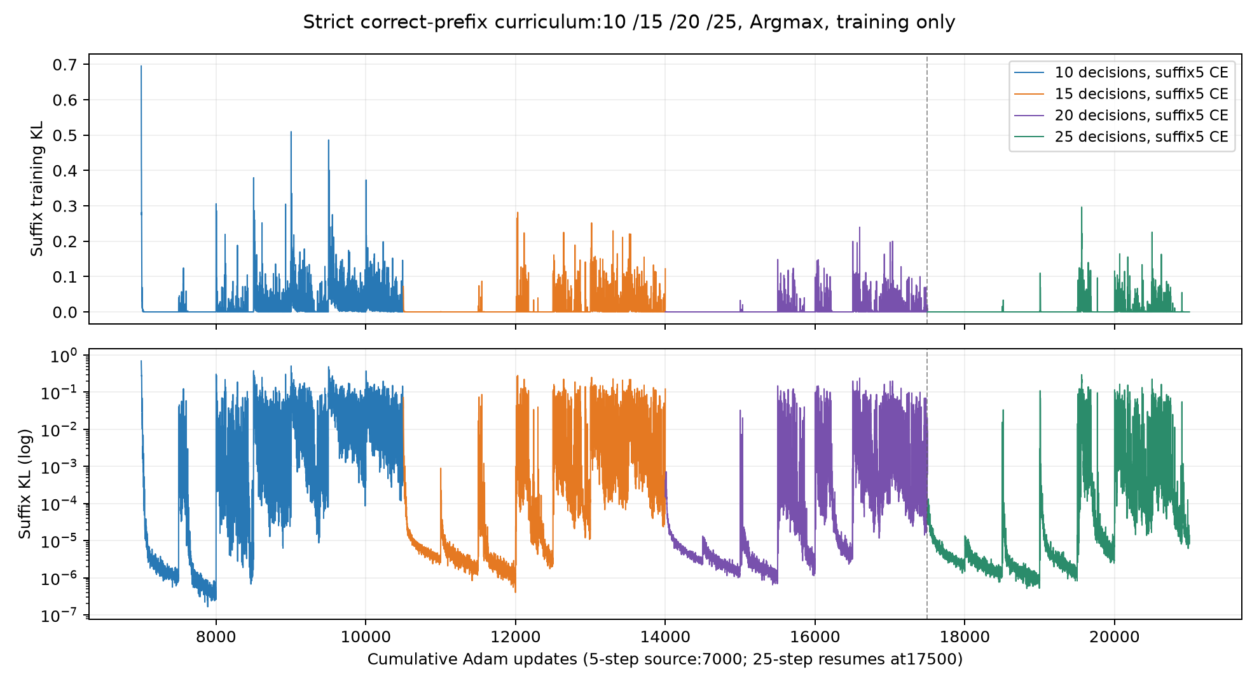
横轴为累计 Adam，仅含有效训练历史；下图为对数 KL。前缀通过率来自必需筛选，训练无额外评估。
10/15/20/25步原始KL使用连续累计Adam横轴；25步从Adam17,500继续。上图为线性轴，下图为对数轴，原始KL未平滑。

前缀10 15 20 25步同面板800图测试
长度 | 模式 | 原200 | 新增600 | 总成功数 | 成功率 | 95%区间
10 | 每10步恢复 | 41/200 | 129/600 | 170/800 | 21.25% | 18.6%–24.2%
10 | 持续递归 | 67/200 | 242/600 | 309/800 | 38.62% | 35.3%–42.0%
15 | 每15步恢复 | 43/200 | 137/600 | 180/800 | 22.50% | 19.7%–25.5%
15 | 持续递归 | 115/200 | 355/600 | 470/800 | 58.75% | 55.3%–62.1%
20 | 每20步恢复 | 61/200 | 197/600 | 258/800 | 32.25% | 29.1%–35.6%
20 | 持续递归 | 119/200 | 365/600 | 484/800 | 60.50% | 57.1%–63.8%
25 | 每25步恢复 | 62/200 | 221/600 | 283/800 | 35.38% | 32.1%–38.8%
25 | 持续递归 | 107/200 | 382/600 | 489/800 | 61.12% | 57.7%–64.4%
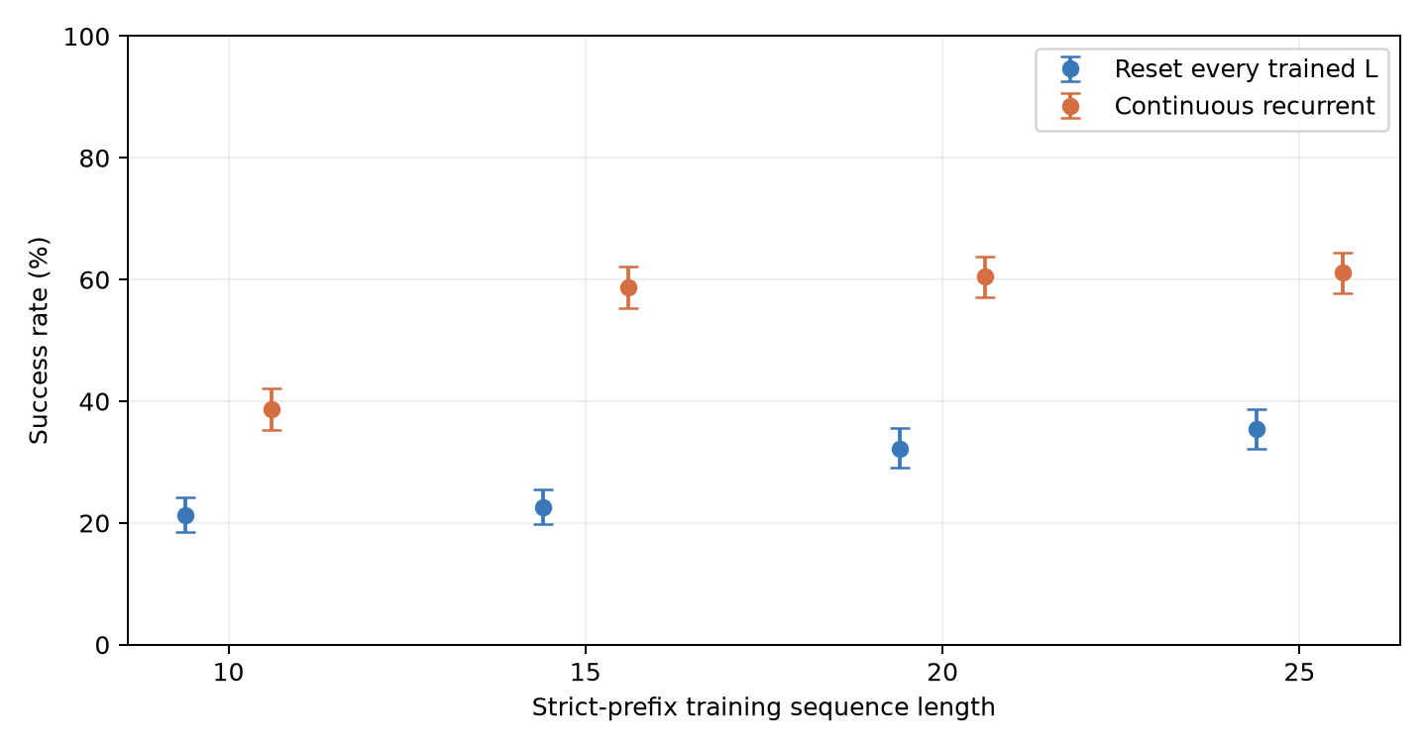
同一800图顺序、SHA与seed0起点；Argmax/max300/FP32/Active-only/batch32，不筛选前缀。每权重1,600回合均已轨迹重放核验，权重未更新。误差条为地图样本Wilson95%近似区间，不表示跨训练seed变异。
持续递归的推理配置一致，可比较相同地图上的前缀长度权重；每L步恢复的重置间隔随L变化，差异不能仅归因于训练长度。完整配对McNemar/Holm和bootstrap区间见prefix_lengths_test800_analysis。结果仅支持同分布19×19未见地图及固定起点，不能证明通用解迷宫能力。

800图按BFS最短路分层
全部地图仍为19×19；长度指相同起点到目标的BFS最短路。地图、SHA、起点和四层分组逐条核验，全部模式结果采用相同分母。
推理模式 | BFS步数 | 图数 | 训练10步 | 训练15步 | 训练20步 | 训练25步
持续递归 | 1-20 | 231 | 161/231 (69.70%) | 174/231 (75.32%) | 172/231 (74.46%) | 171/231 (74.03%)
持续递归 | 21-40 | 232 | 89/232 (38.36%) | 137/232 (59.05%) | 136/232 (58.62%) | 141/232 (60.78%)
持续递归 | 41-60 | 169 | 36/169 (21.30%) | 84/169 (49.70%) | 99/169 (58.58%) | 91/169 (53.85%)
持续递归 | 61-300 | 168 | 23/168 (13.69%) | 75/168 (44.64%) | 77/168 (45.83%) | 86/168 (51.19%)
每L步恢复 | 1-20 | 231 | 131/231 (56.71%) | 125/231 (54.11%) | 150/231 (64.94%) | 148/231 (64.07%)
每L步恢复 | 21-40 | 232 | 28/232 (12.07%) | 41/232 (17.67%) | 69/232 (29.74%) | 81/232 (34.91%)
每L步恢复 | 41-60 | 169 | 9/169 (5.33%) | 12/169 (7.10%) | 31/169 (18.34%) | 31/169 (18.34%)
每L步恢复 | 61-300 | 168 | 2/168 (1.19%) | 2/168 (1.19%) | 8/168 (4.76%) | 23/168 (13.69%)
25步与20步持续递归比较：800图差+0.625个百分点；仅20步成功115张，仅25步成功120张；精确McNemar经全部六项总体比较Holm校正p=0.7942。递进训练同时增加预算，不能归因于长度单因素；不显著不表示等价。
25步相较20步的BFS分层持续递归差值及探索性Holm校正：1-20步：-0.43pp，校正p=1；21-40步：+2.16pp，校正p=1；41-60步：-4.73pp，校正p=1；61-300步：+5.36pp，校正p=1。全部六对权重×四层共24项分层检验统一校正。
25步权重从20步完整边界续训，累计Adam21,000、七池各500更新。与10/15/20使用相同800张地图和起点，RTX4060本地FP32测试，不执行前缀筛选。每L步恢复同时改变恢复周期，仅作描述比较。

BFS分层成功率与95%区间
每格为成功数/地图数（成功率）；Wilson95%区间见下图。持续递归层内精确McNemar、20,000次配对bootstrap和24项Holm校正见path_length_stats.json。地图样本区间不表示跨训练seed变异；未进行等价检验。
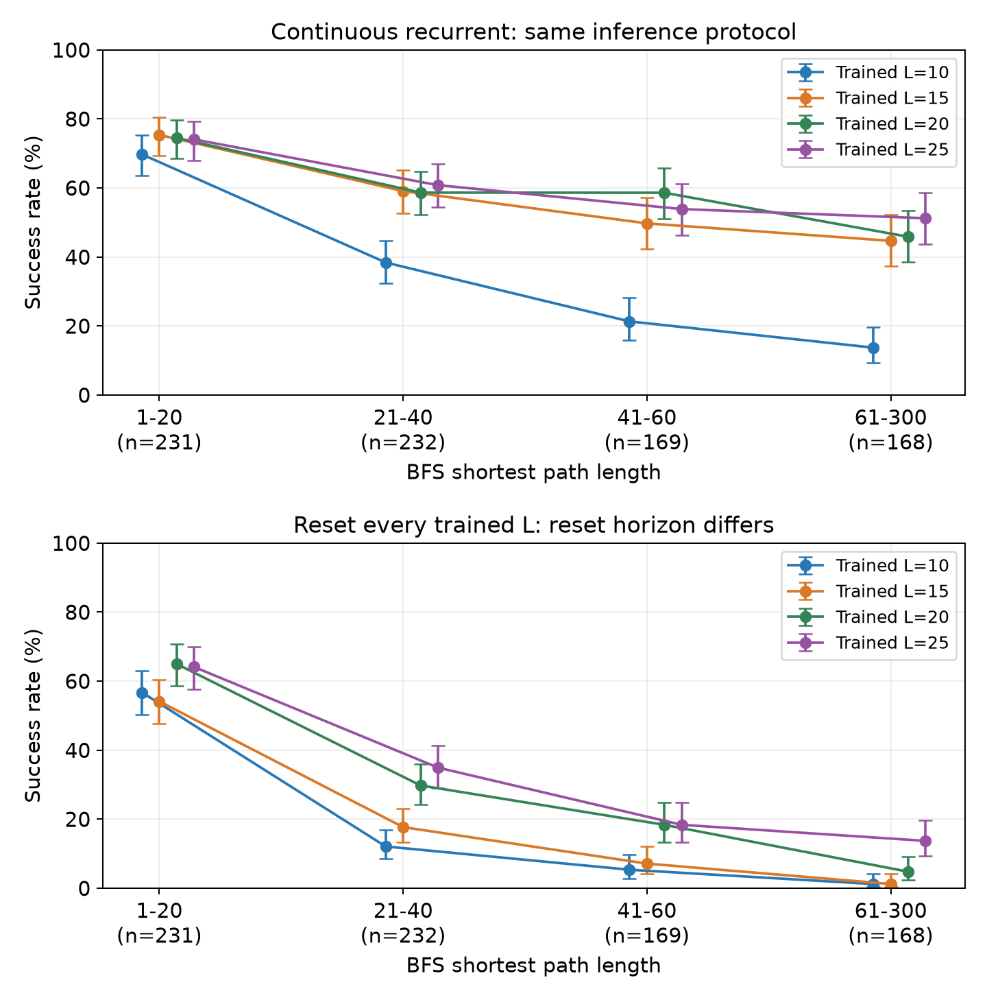
上图：持续递归，相同推理协议；下图：每训练L步恢复，恢复间隔不同。误差条为Wilson95%地图抽样近似区间，横轴括号为每层地图数；横向偏移仅便于识别，折线仅引导阅读。单个分层区间不作同时覆盖声明。

25步权重 maze_large 尺寸泛化测试

实验目标
检验仅用19×19迷宫训练的25步Active权重，能否直接解决39×39规格的未见maze_large地图。该测试属于严格前缀训练评估，权重不微调。

实验设置
large/test目录按数字顺序取前200张，未按最短路或成功情况筛选，与训练地图SHA无重叠。原图39×39 RGB，沿用最近邻缩放为3×84×84 uint8；真实权重GPU前向输出有限。独立尺寸适配器仅将原环境19×19的加载/移动边界改为实际地图尺寸；8张中等迷宫的动作、观测、奖励和终止行为逐步一致，200张大迷宫BFS路线均可重放到目标。蓝色答案路线在观测中删除。
每张地图固定原生标注起点，seed0；每25步恢复与持续递归各200回合，共400。Argmax、最多300步、FP32 Active-only、ticks5/M40、batch32，RTX4060 Laptop GPU。两个模式地图和起点相同，全部记录动作重放通过，权重SHA不变。

实验结果
模式 | 成功数 | 成功率 | Wilson95%区间
每25步恢复 | 2/200 | 1.00% | 0.27%–3.57%
持续递归 | 2/200 | 1.00% | 0.27%–3.57%
仅统计BFS最短路不超过300步的188张地图：每25步恢复2/188，持续递归2/188。因此，超出步数上限的地图不能解释其余188张地图上的失败。
BFS最短路 | 地图数 | 恢复成功数 | 递归成功数
1–100 | 71 | 2/71 | 2/71
101–200 | 64 | 0/64 | 0/64
201–300 | 53 | 0/53 | 0/53
>300 | 12 | 0/12 | 0/12
持续递归−恢复差+0.00pp，配对bootstrap95%区间[+0.00, +0.00]pp；仅恢复成功0，仅递归成功0，精确McNemar p=1。两模式成功集合相同，经验bootstrap区间退化为0，不证明总体等价。
BFS最短路范围2–412；12/200张超过300步限制，即使最短路策略也无法在该上限内成功。结果衡量固定权重在本200张大迷宫上的尺寸分布外表现，不能证明通用泛化；与19×19评测的地图、路径难度及缩放比例同时变化，不作跨规格配对或单因素因果结论。Wilson区间不表示训练种子方差。

无 EWC Compress 性能保留实验

实验目标
测量独立5/10/15/20步完整Dual教师在无EWC压缩后，学生KB保留Maze闭环任务性能的程度。

实验设置
来源为独立 5/10/15/20 步权重，排除递进组；旧 KB 初始参数相同，四组 C 并行，训练与主要测试使用RTX A4000。

训练结果
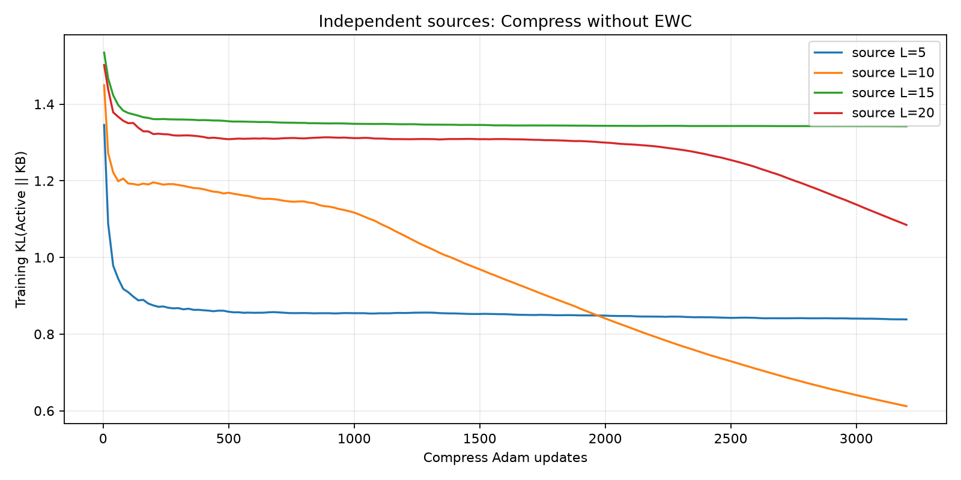
各组分别以C内部Adam更新次数为横轴，纵轴为累计平均KL。训练曲线不表示闭环测试表现。
每组128万决策、3,200次更新；32槽×50步、4组、microbatch1，ticks5/M40、FP32。冻结教师按Softmax推进，旧KB学习分布KL；无EWC，窗口内反传、窗口间截断，episode结束重置。

测试设置与结果
用同一未见200图及起点比较Active与KB：每L步恢复和持续窗口各200次，每来源800次。Argmax、最多300步，FP32、batch32。
长度 | 恢复 Active→KB | 差pp | 保留比 | 递归 Active→KB | 差pp | 保留比
5 | 34→1/200 | -16.5 | 0.029 | 32→1/200 | -15.5 | 0.031
10 | 39→14/200 | -12.5 | 0.359 | 44→36/200 | -4.0 | 0.818
15 | 43→5/200 | -19.0 | 0.116 | 41→13/200 | -14.0 | 0.317
20 | 40→34/200 | -3.0 | 0.850 | 42→46/200 | +2.0 | 1.095
上表使用A4000配对结果；RTX4060独立复测见下表，两种硬件的结果分别统计。
差值=KB−Active，保留比=KB/Active；来源P预算不同，仅做来源内配对比较，不以不显著差异证明等价。完整分析保留在实验目录。

Compress KB 本地复测
15/20步权重使用RTX4060 Laptop GPU进行独立复测。每来源Active与KB均使用固定200张未见地图、seed0相同起点，两种模式各200次；Argmax、最多300步、FP32、ticks5/M40、batch32。1,600条记录轨迹全部重放通过，权重未更新。
长度 | 模式 | Active | KB | 差pp | 保留比
15 | 每L步恢复 | 43/200 | 5/200 | -19.0 | 0.116
15 | 持续递归 | 42/200 | 13/200 | -14.5 | 0.310
20 | 每L步恢复 | 41/200 | 34/200 | -3.5 | 0.829
20 | 持续递归 | 43/200 | 45/200 | +1.0 | 1.047
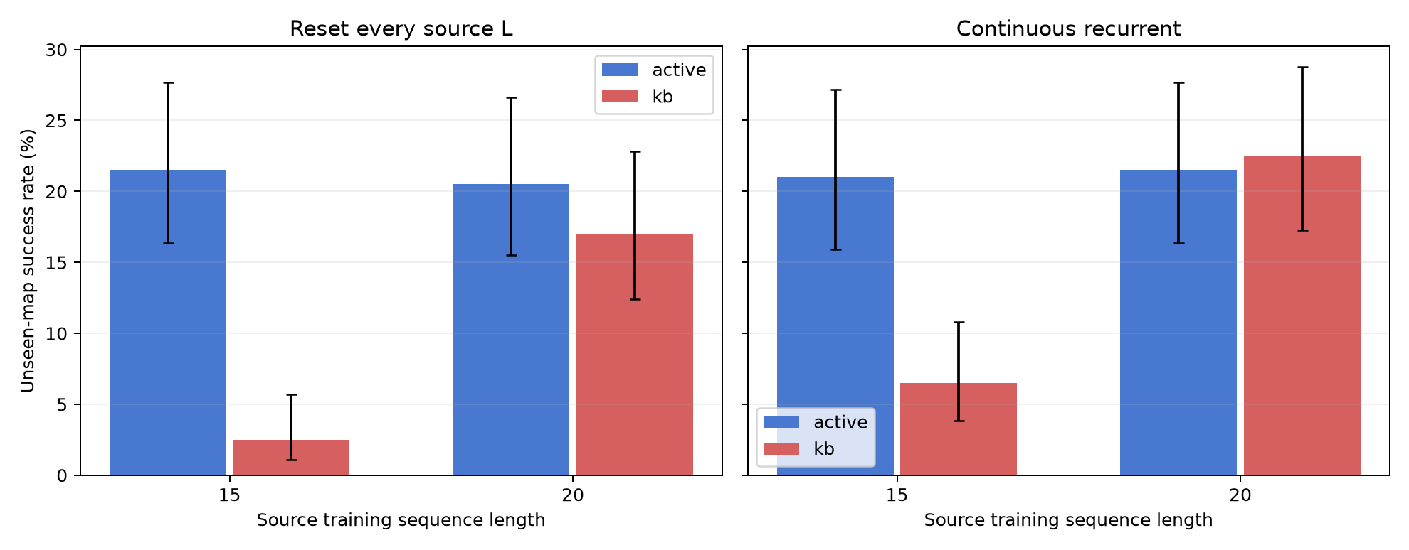
柱形图为本地200图成功率，误差线为固定模型地图样本的Wilson95%区间，不表示训练种子方差。
15步KB相对Active明显下降；20步配对差值较小，但不能据非显著差异宣称等价。相同FP32协议在两种GPU上的少量边界动作可能不同，因此远端与本地复测分别保留，不混合统计。完整配对差值区间及检验见local_analysis_length15_20。

旧教师直接 Compress

实验目标
检验完整旧FourRooms教师直接蒸馏至Maze KB时，Maze Fisher的EWC能否避免旧任务遗忘，同时保留FourRooms能力。

实验设置
学生从Maze F完整边界初始化KB和Fisher，跳过FourRooms P；教师为冻结的v0 P完整Dual，保留其内部旧KB、Active和Adapter，与学生参数独立。
阶段 | 决策预算 | Adam更新 | 最终KL | 最终EWC
FourRooms C | 1,280,000 | 3,200 | 0.1547 | 0.0001731
FourRooms F | 4,096 | 无Adam | — | —

训练结果
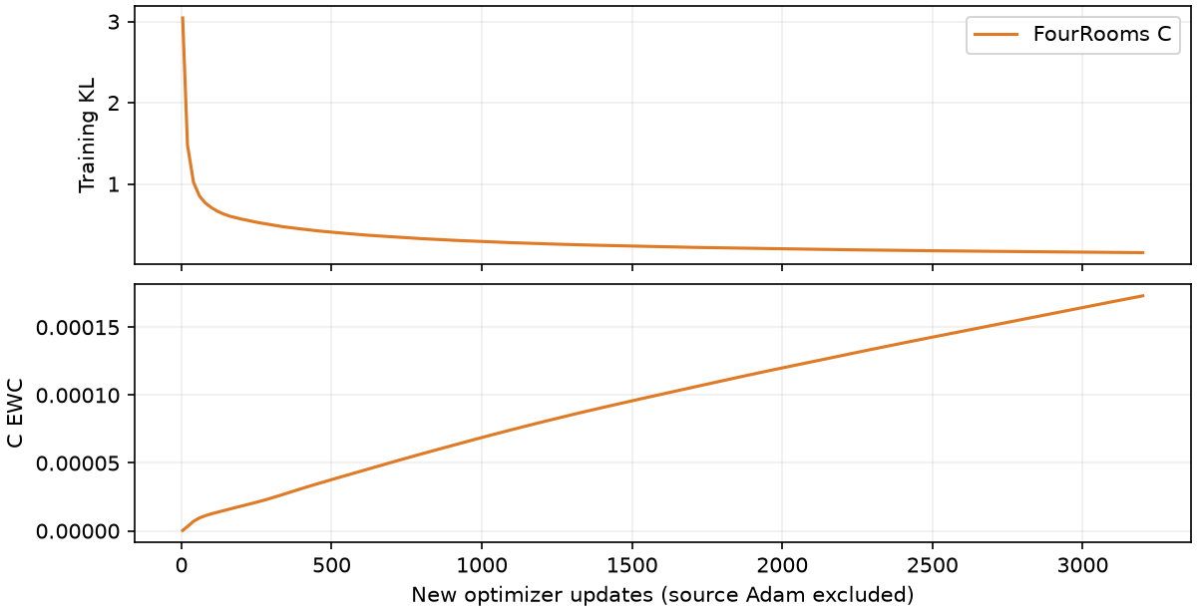
教师内部旧KB、Active、Adapter完整保留，与可训练Maze KB独立。C：32槽×50步、4更新分组、microbatch1、FP32、ticks2/M40；教师Softmax轨迹上的分布KL，加对应Maze Fisher的EWC λ250，fresh Adam。F：1,024评分，策略不变，Fisher以0.3衰减累计。只记分支新增3,200次更新，不与来源Adam17,500合并。

旧教师 Compress 独立配对测试结果
配对测试使用相同未见Maze200图及起点（递归/reset20），以及同一FourRooms200种子。共1,200回合，Argmax/max300/FP32；测试无权重更新。
配对 | 之前/教师 | 之后KB | 差pp | 仅前成功 | 仅后成功
fourrooms | 98.0% | 99.5% | +1.5 | 0 | 3
maze_recurrent | 25.5% | 0.5% | -25.0 | 51 | 1
maze_reset20 | 24.5% | 0.5% | -24.0 | 49 | 1
每项各200回合。FourRooms教师196→KB199（配对Holm p=0.25），未建立提升或等价；Maze两模式最终均1/200，较压缩前明显退化（两项校正p<2×10⁻¹³），非零EWC未避免本次遗忘。完整统计见分支completed_analysis。

双专家在线 Compress 加 EWC

实验目标
联合学习Maze KB教师与FourRooms专家的动作分布，在压缩FourRooms知识时保留Maze行为，并检验相同Maze EWC约束下的任务性能变化。

实验设置
从同一Maze F完整边界初始化学生与EWC。冻结该KB副本作为Maze教师，冻结完整v0 Dual作为FourRooms教师。两任务在线Softmax轨迹，任务KL各0.5，EWC λ250每次Adam只加一次；来源Adam17,500不并入新Adam。
任务 | 训练决策 | KL权重 | 最终KL
Maze | 640,000 | 0.5 | 0.0004293
FourRooms | 640,000 | 0.5 | 0.07833
总训练决策1,280,000，800个窗口对，3,200次共享Adam更新；最终EWC 0.0002564。

训练结果
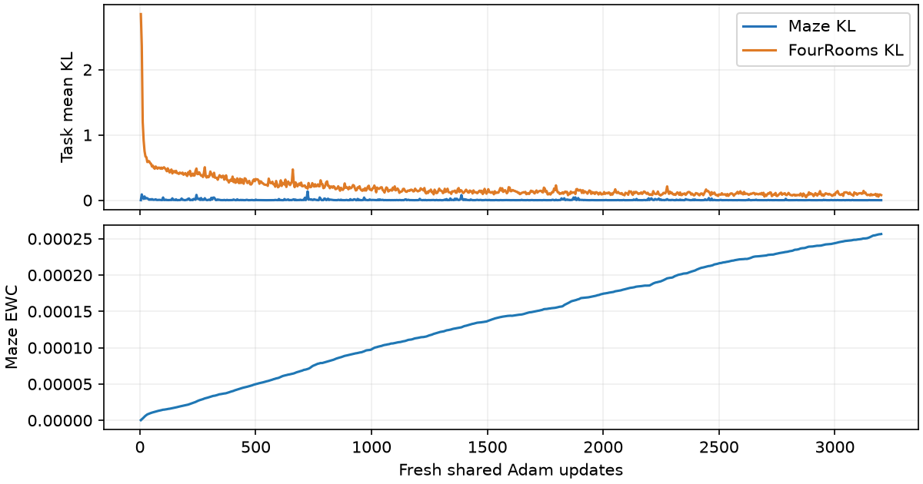
16＋16槽、50步、4更新分组、microbatch1、FP32；Maze ticks5、FourRooms ticks2、M40。两个任务独立维护教师及学生递归状态，episode重置，窗口内完整BPTT，窗口之间截断。复用原Maze Fisher，训练期间不更新Fisher。
独立配对测试：相同未见Maze200图、seed0起点，压缩前与后KB在持续递归及每20步恢复模式各200回合；FourRooms完整教师与最终KB使用相同200个种子各200回合，总计1,200。Argmax/max300/FP32/batch32，评估无权重更新。

双专家 Compress 独立配对测试结果
配对 | 之前/教师 | 之后KB | 差pp | 仅前成功 | 仅后成功
fourrooms | 98.0% | 99.0% | +1.0 | 1 | 3
maze_recurrent | 25.5% | 31.5% | +6.0 | 15 | 27
maze_reset20 | 24.5% | 27.5% | +3.0 | 15 | 21
训练中两教师与Fisher固定，评估中权重不更新。Maze递归51→63/200，reset20为49→55/200，FourRooms196→198/200。三项Holm p分别0.265、0.810、0.810，未建立提升或等价；相比旧单任务结果未出现相同的Maze性能崩溃。FourRooms训练预算减半，不能分离预算和双任务训练影响。完整Wilson及配对bootstrap统计见completed_analysis.json。

